администрация МУНИЦИПАЛЬНОГО ОБРАЗОВАНИЯ
СОСНОВОБОРСКИЙ ГОРОДСКОЙ ОКРУГ ЛЕНИНГРАДСКОЙ ОБЛАСТИ

постановление

от 24/01/2022 № 46

О внесении изменений в постановление администрации
Сосновоборского городского округа от 04.05.2016 № 982
«О назначении уполномоченных органов для осуществления
передаваемых отдельных государственных полномочий
за счет субвенций и полномочий органов местного самоуправления
по вопросам местного значения за счет субсидий и иных
межбюджетных трансфертов областного и федерального бюджетов»

В соответствии со ст.139, 140 Бюджетного кодекса Российской Федерации, Федеральным законом «Об общих принципах организации местного самоуправления в Российской Федерации» от 02.12.2016 № 131-ФЗ, областным законом «Об областном бюджете Ленинградской области на 2022 год и на плановый период 2023 и 2024 годов» от 21.12.2021 № 148-оз, администрация Сосновоборского городского округа п о с т а н о в л я е т:

1. Внести изменение в постановление администрации Сосновоборского городского округа от 04.05.2016 № 982 «О назначении уполномоченных органов для осуществления передаваемых отдельных государственных полномочий за счет субвенций и полномочий органов местного самоуправления по вопросам местного значения за счет субсидий и иных межбюджетных трансфертов областного и федерального бюджетов»:
1.1. Пункт 1.1. «Администрацию Сосновоборского городского округа» дополнить следующими подпунктами:
«1.1.89. Межбюджетные трансферты, передаваемые бюджетам городских округов на создание виртуальных концертных залов.
1.1.90. Иные межбюджетные трансферты на подготовку и проведение мероприятий, посвященных Дню образования Ленинградской области.».
2. Общему отделу администрации (Смолкина М.С.) обнародовать настоящее постановление на электронном сайте городской газеты «Маяк».
3. Отделу по связям с общественностью (пресс-центр) комитета по общественной безопасности и информации (Бастина Е.А.) разместить настоящее постановление на официальном сайте Сосновоборского городского округа.
4. Настоящее постановление вступает в силу со дня официального обнародования.
5. Контроль исполнения настоящего постановления оставляю за собой.

Глава Сосновоборского городского округа М.В. Воронков

Исп. Дружинина Ирина Васильевна
8(813)692-56-10 ТН
Комитет финансов
СОГЛАСОВАНО:

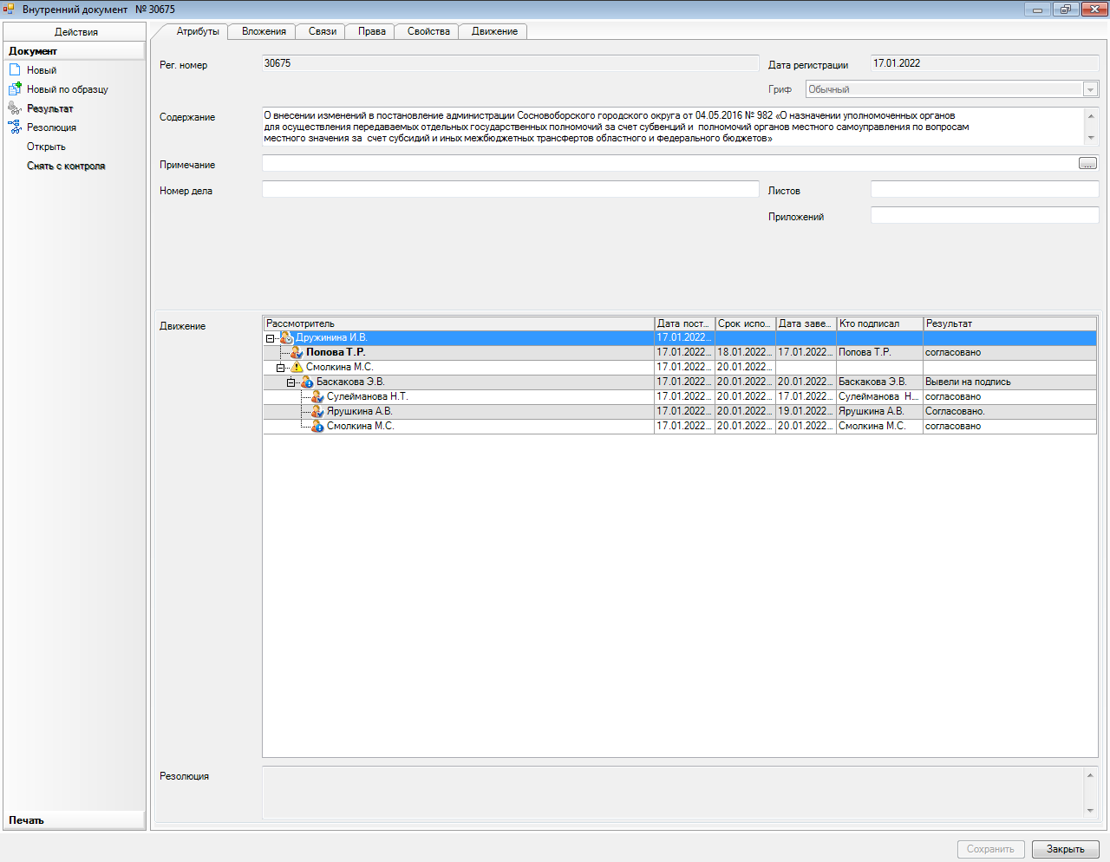

Рассылка:
КФ, ЦБ

